主題一 | AI × 智慧現場：全知辨識與即時響應

檔案格式：PDF 格式，建議 5-8 頁（不含封面）。

內容建議：
- 異常事件自動辨識：運用 AI 技術辨識自動辨識異常事件，例如設備異常、人員安全違規、物流阻塞等事件。
- 即時告警與事件通知：偵測到異常時，能立即發送系統警報或行動裝置 通知。
- 任務派工與處理追蹤：能將事件指派給相關人員處理，並追蹤處理進度。
- 效益量化分析：說明系統導入後的改善效果，如反應時間縮短、作業效率提升等。

成果呈現：須提交可運行系統原型、系統架構與技術說明、系統測試報告、系統運作流程展示、效益量化分析報告。

一、問題定義與應用情境

1.1 應用場域：伺服器機殼製造廠
本案以伺服器機殼製造為應用情境（為主辦贊助商勤誠興業所屬產業，全球前三大伺服器機殼供應商、NVIDIA 供應鏈）。其製程涵蓋鈑金沖壓 → 折彎 → 銲接 → 表面處理 → 人工組裝（機殼／電源／線材／背板整合）→ 測試，屬「金屬加工 + 人工組裝」並重之離散製造。隨 AI 伺服器與液冷需求成長，產線稼動率與工安管理直接牽動交期與良率。

1.2 現場痛點
- 發現慢：沖床卡料、機台閒置常延遲數分鐘才被人工巡檢發現，直接損失產能。
- 處理慢：異常排查高度依賴資深人員經驗，新人無效嘗試多，平均修復時間（MTTR）偏高。
- 資訊孤島：影像與設備 Log 各看各的，缺乏跨來源關聯——例如機台實際停止、系統卻仍顯示運轉，無人察覺。
- 知識流失：老師傅經驗屬隱性知識，難以留存與跨廠複製；勤誠正擴建馬來西亞、美國新廠，新廠人員上手慢。

1.3 量化現況
離散製造 OEE（設備綜合效率）中位數約 60%（世界級 85%），非計畫停機與偏高 MTTR 是主要缺口；本系統即針對此兩項缺口設計。

二、解決方案構想與 AI 工具技術應用

2.1 核心主張：決策權分層的自動化閉環
建立「偵測 → 診斷 → 派工 → 現場協作 → 回報 → 知識回寫」之自動化閉環。設計核心為「決策權分層」：確定性、需秒級反應且要可稽核的事件交給規則引擎（占約 95%）；只有需要像人一樣推理判斷的環節，才交給 AI／Agent（占約 5%）。此舉同時兼顧反應速度、可解釋性與成本，是本案最大差異化。

2.2 產線專屬視覺辨識（不訓練單一通用大模型）
依不同工段部署各自針對性的輕量辨識模型與事件清單，使模型小而準、邊緣端算力低、易維護：
- 沖壓段：沖床運轉／閒置、送料卡料／堵料。
- 銲接段：火花／煙霧、銲接機器人運轉狀態。
- 組裝段：人員在崗、PPE（安全帽／護具）、工序合規。
擴充機制：新增一條產線 = 套用一份「辨識設定檔（Detection Profile）」＋ 增訓該線專屬事件，不牽動全系統，部署流程標準化。

2.3 兩個 AI 介入點（Agent 只放在真正需要判斷處）
- 診斷推論（LLM + RAG／案例式推理）：L2／L3 異常觸發時，LLM 檢索 SOP 知識庫與歷史維修案例（CBR），輸出 top-k 可能根因與對應處置建議，附 SOP 一併打包進派工通知，讓人員不必盲目排查。
- 任務型維修 Agent：綁定單一工單與機台，讓檢修人員現場即時問答、引導逐步排查；前述建議無效時動態給出進階／長尾排查指令；結案時將人員回報消化為結構化知識寫回 RAG。

2.4 採用之 AI 工具與技術
環節 | 技術／工具
視覺辨識 | YOLO 類輕量模型（可邊緣部署）
事件判定／告警 | 規則引擎 / CEP（複雜事件處理）
資料管道 | 輕量訊息佇列（正式架構可換 Kafka）
知識與診斷 | 向量資料庫 RAG + 維修案例庫（CBR）
推理與協作 | LLM Agent（診斷推論 + 任務型維修 Agent）
通知派工 | Slack / Discord / Email
追蹤呈現 | 戰情儀表板 + 任務 Checklist

三、系統架構、流程圖與應用邏輯

3.1 分層架構：快路（確定性）× 慢路（Agent）
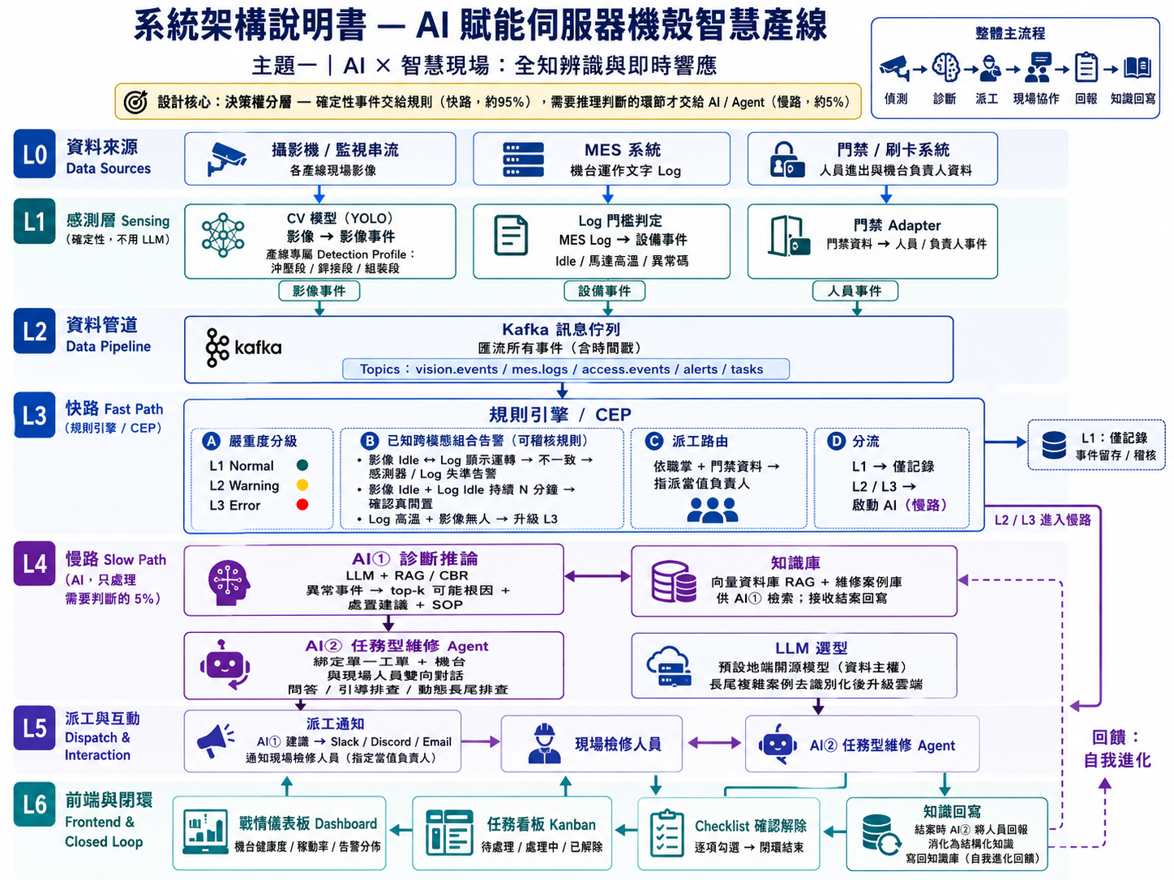

3.2 嚴重度三級判定
層級 | 定義 | 處置
L1 Normal | 正常運作 | 僅記錄
L2 Warning | 需人員處理，無立即停機危險 | 啟動 AI 診斷 + 派工
L3 Error | 重大異常或經跨模態推論之高風險 | 立即緊急通報 + 派工

3.3 跨模態關聯範例（快路規則，可稽核）
- 核心：影像判斷「機台 Idle／無動作」 vs MES Log「顯示運轉中」→ 兩者不一致 → 感測器或 Log 失準 → 告警。
- 影像 Idle ＋ Log Idle 且持續 N 分鐘 → 確認真閒置 → 派工查原因。
Log 馬達高溫 ＋ 影像現場無人 → 升級 L3 緊急通報。

四、技術實作深化

4.1 模型訓練（產線專屬）
- 方法：以預訓練 YOLO 為基礎做遷移學習，各工段分別微調，不從零訓練。
- 資料：公開資料集（PPE／工安／表面瑕疵）＋ 現場錄影標註 ＋ 資料增強／合成（模擬卡料、煙霧、低光）。
- 流程：蒐集 → 標註 → 微調 → 驗證（mAP／Precision／Recall）→ 部署 → 監控資料漂移 → 迭代。
- 產物與擴充：每工段一份 Detection Profile（類別清單＋權重檔＋觸發規則）；新事件以小樣本增量訓練，只更新該產線，不動其他線。

4.2 LLM 選型：線上 vs 地端（資安關鍵決策）
方案 | 優點 | 缺點
線上雲端 API | 推理最強、零維運、隨時更新 | 資料外送，工廠機密疑慮
地端開源模型 | 資料不出廠、可控、可離線 | 需 GPU 算力、推理略弱
本案建議「混合分層，預設走地端」：含廠內資料的診斷與維修對話走地端開源模型（資料主權）；僅地端信心不足之長尾複雜案例，經去識別化後選擇性升級雲端。此設計呼應簡章資安要求，且對勤誠（服務 NVIDIA／Google、NDA 嚴格）最具說服力。

4.3 Kafka 資料管道
- Producers：邊緣 CV 節點（影像事件）、MES Log Adapter、門禁系統 Adapter。
- Topics：vision.events / mes.logs / access.events / alerts / tasks。
- Consumers：CEP 規則引擎、診斷服務、戰情儀表板、資料封存。
- 時間同步與原型：各事件皆帶時間戳，中控以時間窗對齊，作為跨模態關聯依據；原型以輕量 queue／單機 Kafka 等比例縮小，Topic 與 schema 設計不變。

4.4 前端畫面與系統樣式
- 戰情儀表板：即時機台健康度、稼動率、當前告警分佈。
- 任務看板（Kanban）：待處理／處理中／已解除三欄；卡片含嚴重度、負責人、計時。
- 任務詳情頁：診斷建議（top-k 根因）、SOP、Checklist、維修 Agent 對話視窗。
- 技術／樣式：React／Next.js + WebSocket（即時推播）+ 圖表庫；工業深色「戰情模式」介面。

4.5 介面串接（整合架構）
- 後端 API：REST（查詢／CRUD）＋ WebSocket（即時事件推播）。
- 模組解耦：CV 服務、CEP、診斷（LLM）、維修 Agent、通知、門禁／MES Adapter 全以事件匯流（Kafka）解耦。
- 通知與權限：Webhook 串接 Slack／Discord／Email；角色化存取控制（主管／工程師／訪客）。

4.6 機台負責人與門禁整合 ── 責任追溯與精準派工
- 資料串接：介接產線門禁／刷卡資料，建立「時段 × 區域（機台）× 負責工程師」對應關係。
- 精準派工：異常發生時依當下班別與負責人，直接指派該機台當值負責人，而非全體廣播，縮短到場時間。
- 責任追溯：記錄異常時段之負責人與處理歷程，形成可追溯紀錄，供績效分析與流程改善（正向、非懲罰導向）。
個資與治理：依簡章資安與個資要求，人員資料採角色化／去識別化處理、存取受權限控管；對外定位為「責任歸屬與可追溯性」。

五、預期成果形式、落地可行性與應用效益

5.1 預期成果形式
可運行系統原型：CV 偵測 → 規則告警 → AI 診斷建議 → 維修 Agent 對話 → 儀表板閉環全流程；另含系統架構與技術說明、系統測試報告、效益量化分析報告。

5.2 落地可行性
（1）目標架構 vs 本次原型範圍分層，兼顧遠見與可實現：
元件 | 目標架構（Production） | 本次原型（Demo）
影像來源 | 邊緣端輕量過濾、僅推關鍵幀 | 公開資料集 / 錄製影片跑 CV
訊息佇列 | Kafka 高吞吐 | 輕量 queue（Demo 效果相同）
診斷推論 | LLM + 完整案例庫 | LLM + 自建 SOP / 案例庫
維修 Agent | 多機台多工單併行 | 單場景單工單對話
資料來源 | 真實 MES / 攝影機 | 公開資料集 + Log 模擬器
- 資料策略：依簡章規定使用公開資料集與模擬資料，不涉及企業機密；影像以公開 PPE／工安資料集，設備 Log 以模擬器產生並與影像事件時間戳對齊。
- 成本可控：LLM 僅在約 5% 的異常事件觸發（非每幀呼叫），每月僅數十次推論，token 成本極低且可估算。

5.3 應用效益
產業基準（公開資料，作為合理性背書）：
指標 | 公開產業基準 | 與本系統關聯
離散製造 OEE | 中位數約 60%、世界級 85% | 以提升可用率推升 OEE
非計畫停機 | 即時／預測式維護首年可降 30–50% | 自動偵測 + 引導維修縮短停機
MTTR | 導入後降 20–40% | 診斷建議 + 維修 Agent 消除無效排查
假設情境試算（以一條沖壓／銲接產線為例，取值保守、落於上表區間；決賽以 Demo 數據替換）：
基準設定：計畫生產時間 16h × 22 天 = 352 h/月；每月停機 60 次，每次 = 發現延遲 12 分（人工巡檢）+ 修復 30 分 = 42 分 → 月停機約 42 h（≈12%）。
指標 | 現況（人工巡檢） | 導入後 | 改善
異常平均發現時間 | 約 12 分鐘 | 約 0.5 分鐘（秒級） | ↓ >95%
平均修復時間 MTTR | 30 分鐘 | 22.5 分鐘 | ↓ 25%
每月非計畫停機 | 約 42 h | 約 23 h | ↓ 45%
設備稼動率 OEE | 約 60% | 約 64% | ↑ 約 4 個百分點
每月回收產能 | — | 約 19 h / 線 | 直接轉為產出

5.4 永續與治理價值
- 可信賴：安全告警走可稽核的規則路徑（非黑箱 LLM），決策可解釋。
- 知識傳承：維修知識永久留存、隱性知識資產化，支援勤誠馬來西亞／美國新廠快速上線與跨廠經驗傳承。

